2018年四川省乐山市中考数学试卷

一、选择题：本大题共10小题，每小题3分，共30分，在每小题给出的四个选项中，只有一个选项符合题目要求
1．﹣2的相反数是（ ）
A．﹣2 B．2 C． D．﹣
解：﹣2的相反数是2．
故选B．
2．如图是由长方体和圆柱组成的几何体，它的俯视图是（ ）

A．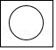 B．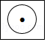 C．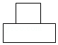 D．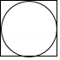
解：从上边看外面是正方形，里面是没有圆心的圆．
故选A．
3．方程组==x+y﹣4的解是（ ）
A．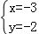 B．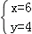 C．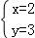 D．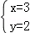
解：由题可得：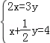，消去x，可得
2（4﹣y）=3y，解得y=2，把y=2代入2x=3y，可得
x=3，∴方程组的解为．
故选D．
4．如图，DE∥FG∥BC，若DB=4FB，则EG与GC的关系是（ ）
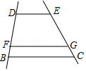
A．EG=4GC B．EG=3GC C．EG=GC D．EG=2GC
解：∵DE∥FG∥BC，DB=4FB，∴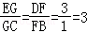．
故选B．
5．下列调查中，适宜采用普查方式的是（ ）
A．调查全国中学生心理健康现状
B．调查一片试验田里五种大麦的穗长情况
C．要查冷饮市场上冰淇淋的质量情况
D．调查你所在班级的每一个同学所穿鞋子的尺码情况
解：A．了解全国中学生心理健康现状调查范围广，适合抽样调查，故A错误；
B．了解一片试验田里五种大麦的穗长情况调查范围广，适合抽样调查，故B错误；
C．了解冷饮市场上冰淇淋的质量情况调查范围广，适合抽样调查，故C错误；
D．调查你所在班级的每一个同学所穿鞋子的尺码情况，适合全面调查，故D正确；
故选D．
6．估计+1的值，应在（ ）
A．1和2之间 B．2和3之间 C．3和4之间 D．4和5之间
解：∵≈2.236，∴ +1≈3.236．
故选C．
7．《九章算术》是我国古代第一部自成体系的数学专著，代表了东方数学的最高成就．它的算法体系至今仍在推动着计算机的发展和应用．书中记载：“今有圆材埋在壁中，不知大小，以锯锯之，深一寸，锯道长一尺，问径几何？”译为：“今有一圆柱形木材，埋在墙壁中，不知其大小，用锯去锯这木材，锯口深1寸（ED=1寸），锯道长1尺（AB=1尺=10寸）”，问这块圆形木材的直径是多少？”
如图所示，请根据所学知识计算：圆形木材的直径AC是（ ）
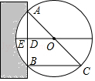
A．13寸 B．20寸 C．26寸 D．28寸
解：设⊙O的半径为r．
在Rt△ADO中，AD=5，OD=r﹣1，OA=r，则有r²=5²+（r﹣1）²，解得r=13，∴⊙O的直径为26寸．
故选C．
8．已知实数a、b满足a+b=2，ab=，则a﹣b=（ ）
A．1 B．﹣ C．±1 D．±
解：∵a+b=2，ab=，∴（a+b）²=4=a²+2ab+b²，∴a²+b²=，∴（a﹣b）²=a²﹣2ab+b²=1，∴a﹣b=±1．
故选C．
9．如图，曲线C₂是双曲线C₁：y=（x＞0）绕原点O逆时针旋转45°得到的图形，P是曲线C₂上任意一点，点A在直线l：y=x上，且PA=PO，则△POA的面积等于（ ）
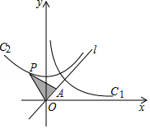
A． B．6 C．3 D．12
解：如图，将C₂及直线y=x绕点O逆时针旋转45°，则得到双曲线C₃，直线l与y轴重合．
双曲线C₃，的解析式为y=﹣
过点P作PB⊥y轴于点B
∵PA=PB
∴B为OA中点，∴S_{△PAB}=S_{△POB}
由反比例函数比例系数k的性质，S_{△POB}=3
∴△POA的面积是6
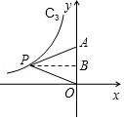
故选B．
10．二次函数y=x²+（a﹣2）x+3的图象与一次函数y=x（1≤x≤2）的图象有且仅有一个交点，则实数a的取值范围是（ ）
A．a=3±2 B．﹣1≤a＜2
C．a=3或﹣≤a＜2 D．a=3﹣2或﹣1≤a＜﹣
解：由题意可知：方程x²+（a﹣2）x+3=x在1≤x≤2上只有一个解，即x²+（a﹣3）x+3=0在1≤x≤2上只有一个解，当△=0时，即（a﹣3）²﹣12=0
a=3±2
当a=3+2时，此时x=﹣，不满足题意，当a=3﹣2时，此时x=，满足题意，当△＞0时，令y=x²+（a﹣3）x+3，令x=1，y=a+1，令x=2，y=2a+1
（a+1）（2a+1）≤0
解得：﹣1≤a≤，当a=﹣1时，此时x=1或3，满足题意；
当a=﹣时，此时x=2或x=，不满足题意．
综上所述：a=3﹣2或﹣1≤a＜．
故选D．
二、填空题：本大题共6小题，每小题3分，共18分
11．计算：|﹣3|= ．
解：|﹣3|=3．
故答案为：3．
12．化简+的结果是
解： +
=﹣
=
=﹣1．
故答案为：﹣1．
13．如图，在数轴上，点A表示的数为﹣1，点B表示的数为4，C是点B关于点A的对称点，则点C表示的数为 ．
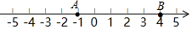
解：设点C所表示的数为x．
∵数轴上A、B两点表示的数分别为﹣1和4，点B关于点A的对称点是点C，∴AB=4﹣（﹣1），AC=﹣1﹣x，根据题意AB=AC，∴4﹣（﹣1）=﹣1﹣x，解得x=﹣6．
故答案为：﹣6．
14．如图，四边形ABCD是正方形，延长AB到点E，使AE=AC，连结CE，则∠BCE的度数是 度．
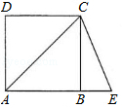
解：∵四边形ABCD是正方形，∴∠CAB=∠BCA=45°；
△ACE中，AC=AE，则：
∠ACE=∠AEC=（180°﹣∠CAE）=67.5°；
∴∠BCE=∠ACE﹣∠ACB=22.5°．
故答案为：22.5．
15．如图，△OAC的顶点O在坐标原点，OA边在x轴上，OA=2，AC=1，把△OAC绕点A按顺时针方向旋转到△O′AC′，使得点O′的坐标是（1，），则在旋转过程中线段OC扫过部分（阴影部分）的面积为 ．
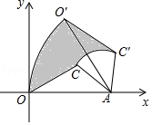
解：过O′作O′M⊥OA于M，则∠O′MA=90°，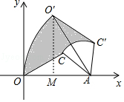
∵点O′的坐标是（1，），∴O′M=，OM=1．
∵AO=2，∴AM=2﹣1=1，∴tan∠O′AM==，∴∠O′AM=60°，即旋转角为60°，∴∠CAC′=∠OAO′=60°．
∵把△OAC绕点A按顺时针方向旋转到△O′AC′，∴S_{△OAC}=S_{△O′AC′}，∴阴影部分的面积S=S_{扇形OAO′}+S_{△O′AC′}﹣S_{△OAC}﹣S_{扇形CAC′}=S_{扇形OAO′}﹣S_{扇形CAC′}=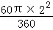﹣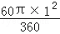=．
故答案为：．
16．已知直线l₁：y=（k﹣1）x+k+1和直线l₂：y=kx+k+2，其中k为不小于2的自然数．
（1）当k=2时，直线l₁、l₂与x轴围成的三角形的面积S₂= ；
（2）当k=2、3、4，……，2018时，设直线l₁、l₂与x轴围成的三角形的面积分别为S₂，S₃，S₄，……，S₂₀₁₈，则S₂+S₃+S₄+……+S₂₀₁₈= ．
解：当y=0时，有（k﹣1）x+k+1=0，解得：x=﹣1﹣，∴直线l₁与x轴的交点坐标为（﹣1﹣，0），同理，可得出：直线l₂与x轴的交点坐标为（﹣1﹣，0），∴两直线与x轴交点间的距离d=﹣1﹣﹣（﹣1﹣）=﹣．
联立直线l₁、l₂成方程组，得：
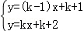，解得：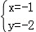，∴直线l₁、l₂的交点坐标为（﹣1，﹣2）．
（1）当k=2时，d=﹣=1，∴S₂=×|﹣2|d=1．
故答案为：1．
（2）当k=3时，S₃=﹣；当k=4时，S₄=﹣；…；S₂₀₁₈=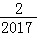﹣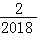，∴S₂+S₃+S₄+……+S₂₀₁₈=﹣+﹣+﹣+…+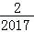﹣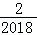=﹣=2﹣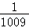=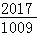．
故答案为：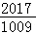．[来源:Z#xx#k.Com]
三、简答题：本大题共3小题，每小题9分，共27分[来源:学科网]
17．计算：4cos45°+（π﹣2018）⁰﹣
解：原式=4×+1﹣2=1．
18．解不等式组：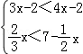
解：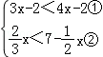．
∵解不等式①得：x＞0，解不等式②得：x＜6，∴不等式组的解集为0＜x＜6．[来源:学。科。网Z。X。X。K]
19．如图，已知∠1=∠2，∠3=∠4，求证：BC=BD．
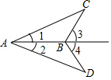
证明：∵∠ABD+∠3=180°∠ABC+∠4=180°，且∠3=∠4，∴∠ABD=∠ABC
在△ADB和△ACB中，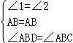，∴△ADB≌△ACB（ASA），∴BD=CD．
四、本大题共3小题，每小题10分，共30分
20．先化简，再求值：（2m+1）（2m﹣1）﹣（m﹣1）²+（2m）³÷（﹣8m），其中m是方程x²+x﹣2=0的根
解：原式=4m²﹣1﹣（m²﹣2m+1）+8m³÷（﹣8m）
=4m²﹣1﹣m²+2m﹣1﹣m²
=2m²+2m﹣2
=2（m²+m﹣1）．
∵m是方程x²+x﹣2=0的根，∴m²+m﹣2=0，即m²+m=2，则原式=2×（2﹣1）=2．
21．某校八年级甲、乙两班各有学生50人，为了了解这两个班学生身体素质情况，进行了抽样调查，过程如下，请补充完整．
（1）收集数据
从甲、乙两个班各随机抽取10名学生进行身体素质测试，测试成绩（百分制）如下：
甲班65 75 75 80 60 50 75 90 85 65
乙班90 55 80 70 55 70 95 80 65 70
（2）整理描述数据
按如下分数段整理、描述这两组样本数据：
在表中：m= ，n= ．
（3）分析数据
①两组样本数据的平均数、中位数、众数如表所示：
在表中：x= ，y= ．
②若规定测试成绩在80分（含80分）以上的叙述身体素质为优秀，请估计乙班50名学生中身体素质为优秀的学生有 人．
③现从甲班指定的2名学生（1男1女），乙班指定的3名学生（2男1女）中分别抽取1名学生去参加上级部门组织的身体素质测试，用树状图和列表法求抽到的2名同学是1男1女的概率．
解：（2）由收集的数据得知m=3、n=2．
故答案为：3、2；
（3）①甲班成绩为：50、60、65、65、75、75、75、80、85、90，∴甲班成绩的中位数x=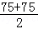=75，乙班成绩70分出现次数最多，所以的众数y=70．
故答案为：75、70；
②估计乙班50名学生中身体素质为优秀的学生有50×=20人；
③列表如下：
由表可知，共有6种等可能结果，其中抽到的2名同学是1男1女的有3种结果，所以抽到的2名同学是1男1女的概率为=．
22．某蔬菜生产基地的气温较低时，用装有恒温系统的大棚栽培一种新品种蔬菜．如图是试验阶段的某天恒温系统从开启到关闭后，大棚内的温度y （℃）与时间x（h）之间的函数关系，其中线段AB、BC表示恒温系统开启阶段，双曲线的一部分CD表示恒温系统关闭阶段．
请根据图中信息解答下列问题：
（1）求这天的温度y与时间x（0≤x≤24）的函数关系式；
（2）求恒温系统设定的恒定温度；
（3）若大棚内的温度低于10℃时，蔬菜会受到伤害．问这天内，恒温系统最多可以关闭多少小时，才能使蔬菜避免受到伤害？
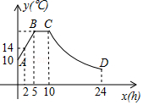
解：（1）设线段AB解析式为y=k₁x+b（k≠0）
∵线段AB过点（0，10），（2，14）
代入得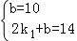
解得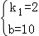
∴AB解析式为：y=2x+10（0≤x＜5）
∵B在线段AB上当x=5时，y=20
∴B坐标为（5，20）
∴线段BC的解析式为：y=20（5≤x＜10）
设双曲线CD解析式为：y=（k₂≠0）
∵C（10，20）
∴k2=200
∴双曲线CD解析式为：y=（10≤x≤24）
∴y关于x的函数解析式为：
y=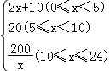
（2）由（1）恒温系统设定恒温为20°C
（3）把y=10代入y=中，解得：x=20
∴20﹣10=10
答：恒温系统最多关闭10小时，蔬菜才能避免受到伤害．
五、本大题共2小题，每小题10分，共20分
23．已知关于x的一元二次方程mx²+（1﹣5m）x﹣5=0（m≠0）．
（1）求证：无论m为任何非零实数，此方程总有两个实数根；
（2）若抛物线y=mx²+（1﹣5m）x﹣5=0与x轴交于A（x₁，0）、B（x₂，0）两点，且|x₁﹣x₂|=6，求m的值；[来源:Z#xx#k.Com]
（3）若m＞0，点P（a，b）与Q（a+n，b）在（2）中的抛物线上（点P、Q不重合），求代数式4a²﹣n²+8n的值．
（1）证明：由题意可得：
△=（1﹣5m）²﹣4m×（﹣5）
=1+25m²﹣20m+20m
=25m²+1＞0，故无论m为任何非零实数，此方程总有两个实数根；
（2）解：mx²+（1﹣5m）x﹣5=0，解得：x₁=﹣，x₂=5，由|x₁﹣x₂|=6，得|﹣﹣5|=6，解得：m=1或m=﹣；
（3）解：由（2）得：当m＞0时，m=1，此时抛物线为y=x²﹣4x﹣5，其对称轴为：x=2，由题已知，P，Q关于x=2对称，∴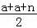 =2，即2a=4﹣n，∴4a²﹣n²+8n=（4﹣n）²﹣n²+8n=16．
24．如图，P是⊙O外的一点，PA、PB是⊙O的两条切线，A、B是切点，PO交AB于点F，延长BO交⊙O于点C，交PA的延长交于点Q，连结AC．
（1）求证：AC∥PO；
（2）设D为PB的中点，QD交AB于点E，若⊙O的半径为3，CQ=2，求的值．
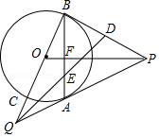
（1）证明：∵PA、PB是⊙O的两条切线，A、B是切点，∴PA=PB，且PO平分∠BPA，∴PO⊥AB．
∵BC是直径，∴∠CAB=90°，∴AC⊥AB，∴AC∥PO；
（2）解：连结OA、DF，如图，
∵PA、PB是⊙O的两条切线，A、B是切点，∴∠OAQ=∠PBQ=90°．
在Rt△OAQ中，OA=OC=3，∴OQ=5．
由QA²+OA²=OQ²，得QA=4．
在Rt△PBQ中，PA=PB，QB=OQ+OB=8，由QB²+PB²=PQ²，得8²+PB²=（PB+4）²，解得PB=6，∴PA=PB=6．
∵OP⊥AB，∴BF=AF=AB．
又∵D为PB的中点，∴DF∥AP，DF=PA=3，∴△DFE∽△QEA，∴ ==，设AE=4t，FE=3t，则AF=AE+FE=7t，∴BE=BF+FE=AF+FE=7t+3t=10t，∴ ==．
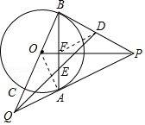
六、本大题共2小题，第25题12分，第26题13分，共25分
25．已知Rt△ABC中，∠ACB=90°，点D、E分别在BC、AC边上，连结BE、AD交于点P，设AC=kBD，CD=kAE，k为常数，试探究∠APE的度数：
（1）如图1，若k=1，则∠APE的度数为 ；
（2）如图2，若k=，试问（1）中的结论是否成立？若成立，请说明理由；若不成立，求出∠APE的度数．
（3）如图3，若k=，且D、E分别在CB、CA的延长线上，（2）中的结论是否成立，请说明理由．
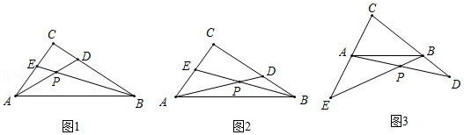
解：（1）如图1，过点A作AF∥CB，过点B作BF∥AD相交于F，连接EF，∴∠FBE=∠APE，∠FAC=∠C=90°，四边形ADBF是平行四边形，∴BD=AF，BF=AD．
∵AC=BD，CD=AE，∴AF=AC．
∵∠FAC=∠C=90°，∴△FAE≌△ACD，∴EF=AD=BF，∠FEA=∠ADC．
∵∠ADC+∠CAD=90°，∴∠FEA+∠CAD=90°=∠EHD．
∵AD∥BF，∴∠EFB=90°．
∵EF=BF，∴∠FBE=45°，∴∠APE=45°．
故答案为：45°．
（2）（1）中结论不成立，理由如下：
如图2，过点A作AF∥CB，过点B作BF∥AD相交于F，连接EF，∴∠FBE=∠APE，∠FAC=∠C=90°，四边形ADBF是平行四边形，∴BD=AF，BF=AD．
∵AC=BD，CD=AE，∴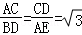．
∵BD=AF，∴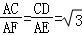．
∵∠FAC=∠C=90°，∴△FAE∽△ACD，∴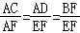 =，∠FEA=∠ADC．
∵∠ADC+∠CAD=90°，∴∠FEA+∠CAD=90°=∠EMD．∵AD∥BF，∴∠EFB=90°．在Rt△EFB中，tan∠FBE=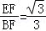，∴∠FBE=30°，∴∠APE=30°，（3）（2）中结论成立，如图3，作EH∥CD，DH∥BE，EH，DH相交于H，连接AH，∴∠APE=∠ADH，∠HEC=∠C=90°，四边形EBDH是平行四边形，∴BE=DH，EH=BD．
∵AC=BD，CD=AE，∴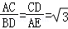．
∵∠HEA=∠C=90°，∴△ACD∽△HEA，∴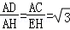，∠ADC=∠HAE．
∵∠CAD+∠ADC=90°，∴∠HAE+∠CAD=90°，∴∠HAD=90°．在Rt△DAH中，tan∠ADH==，∴∠ADH=30°，∴∠APE=30°．
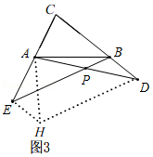
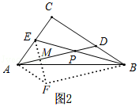
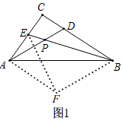
26．如图，在平面直角坐标系中，抛物线y=ax²+bx+c交x轴于A、B两点，交y轴于点C（0，﹣），OA=1，OB=4，直线l过点A，交y轴于点D，交抛物线于点E，且满足tan∠OAD=．
（1）求抛物线的解析式；
（2）动点P从点B出发，沿x轴正方形以每秒2个单位长度的速度向点A运动，动点Q从点A出发，沿射线AE以每秒1个单位长度的速度向点E运动，当点P运动到点A时，点Q也停止运动，设运动时间为t秒．
①在P、Q的运动过程中，是否存在某一时刻t，使得△ADC与△PQA相似，若存在，求出t的值；若不存在，请说明理由．
②在P、Q的运动过程中，是否存在某一时刻t，使得△APQ与△CAQ的面积之和最大？若存在，求出t的值；若不存在，请说明理由．
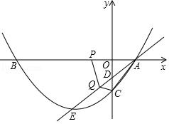
解：（1）∵OA=1，OB=4
∴A（1，0），B（﹣4，0）
设抛物线的解析式为y=a（x+4）（x﹣1）
∵点C（0，﹣）在抛物线上
∴﹣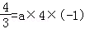
解得a=
∴抛物线的解析式为y=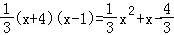
（2）存在t，使得△ADC与△PQA相似．
理由：①在Rt△AOC中，OA=1，OC=
则tan∠ACO=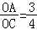
∵tan∠OAD=
∴∠OAD=∠ACO
∵直线l的解析式为y=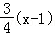
∴D（0，﹣）
∵点C（0，﹣）
∴CD=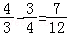
由AC²=OC²+OA²，得AC=
在△AQP中，AP=AB﹣PB=5﹣2t，AQ=t
由∠PAQ=∠ACD，要使△ADC与△PQA相似[来源:Zxxk.Com]
只需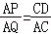或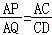
则有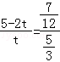或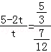
解得t₁=，t₂=
∵t₁＜2.5，t₂＜2.5
∴存在t=或t=，使得△ADC与△PQA相似
②存在t，使得△APQ与△CAQ的面积之和最大
理由：作PF⊥AQ于点F，CN⊥AQ于N
在△APF中，PF=AP•sin∠PAF=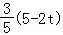
在△AOD中，由AD²=OD²+OA²，得AD=
在△ADC中，由S_{△ADC}=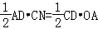
∴CN=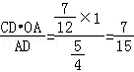
∴S_{△AQP}+S_{△AQC}=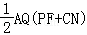
=﹣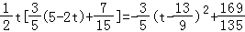
∴当t=时，△APQ与△CAQ的面积之和最大

